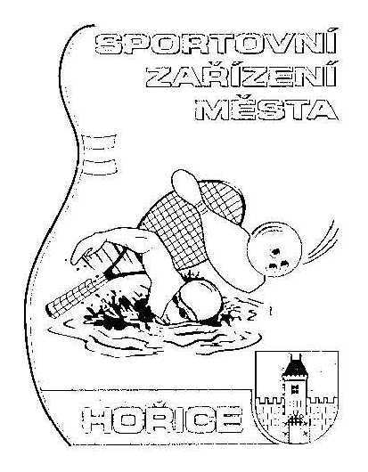

VÝROČNÍ ZPRÁVA
ZA ROK 2018

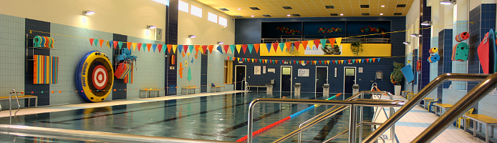

SPORTOVNÍ ZAŘÍZENÍ MĚSTA HOŘICE

V Hořicích 22. března 2019 zpracoval: Petr Rücker,
ředitel SZMH

Obsah:
1. Základní údaje
2. Úvod
3. Provoz areálu bazénu
4. Provoz sportovišť převzatých od TJ Jiskra
5. Provoz veřejných sportovišť a dětských hřišť

Přílohy:
Tržby areál bazénu za rok 2018 ( srovnání 2011 - 2018)
Návštěvnost bazénu v letech 2010 až 2018
Ceník SZMH
Provozní doba areálu pro veřejnost
Výsledovka za období 2018

1. Základní údaje
Název: Sportovní zařízení města Hořice
Sídlo: Janderova 2156, 508 01 Hořice
IČ: 71179259
DIČ: CZ 71179259
Právní forma: příspěvková organizace, zapsaná u Krajského soudu v Hradci Králové,
spisová zn. Pr. 816
Zřizovatel: Město Hořice, náměstí Jiřího z Poděbrad 342
508 01 Hořice
IČ: 00271560 , DIČ: CZ00271560
Statutární orgán: ředitel SZ města Hořice Ing. Petr Rücker
Hlavní činnost: správa a provozování veřejných sportovišť města Hořice a provozování
plaveckého bazénu, poskytování tělovýchovných a sportovních služeb
v oblasti plavání
Doplňková činnost: masérské, rekondiční a regenerační služby – provozování sauny
provozování tělocvičných a sportovních zařízení – kuželna, squash
hostinská činnost – provozování občerstvení
pořádání kulturních, zábavných a sportovních akcí
pořádání odborných kurzů
pronájem prostor pro provozování nápojových automatů
činnost plaveckého oddílu Rejnok
Kontakt: 606 048 131 – ředitel
724 791 113 – vedoucí plavecké školy
602 238 534 – recepce
724 791 114 – účetní
e-mail: info@sporthorice.cz
Seznam zaměstnanců a externích spolupracovníků SZMH v roce 2018 :

Ředitel: Ing. Petr Rücker
Vedoucí plavecké školy: Mgr. Max Politzer
Účetní: Miroslava Tomášková
Instruktor plavání: Hana Brádlová, Iveta Dvořáková, Lucie Samková, Eva Mikasová
Strojník: Josef Pour, Ivo Zeman, Martin Sodomek
Obsluha sauny, masérka: Šárka Bartoníčková, Petra Horáková
Recepční: Blanka Kubištová, Renata Kroupová
Úklid areálu: Lucie Nováková, Lucie Březáková
Správce sportovišť: Aleš Pour
Domovnice, úklid sokolovna – sportovní hala: Eva Nykendajová

Externí pracovníci:
Mgr. Pavel Urban – trenér oddílu Rejnok
Mgr. Milan Janata – instruktor plavání
Hana Bartošová – plavčík, instruktor plavání
Věra Buštová – recepční
Alena Vorlová - recepční
Adéla Pourová – plavčík
Bára Koudelková - plavčík
Michal Křivohlávek– plavčík, pomocný trenér
Jan Tunega – pomocný trenér
Lucie Bartoníčková – plavčík, instruktor plavání
Václav Jiránek – masér

2. Úvod
Sportovní zařízení města Hořice hospodaří s majetkem předaným zřizovatelem do správy v celkové hodnotě 104 336 622,64 Kč. V roce 2018 činil neinvestiční příspěvek na provoz hlavní činnosti 5 830 000 Kč a na provoz střediska TJ Jiskra 500 000 Kč. Určení příspěvku bylo zřizovatelem specifikováno závaznými ukazateli, jejichž dodržování bylo průběžně kontrolováno. Hospodářský výsledek organizace činil k 31. 12. 2018 + 308 228,78 Kč. Z toho hlavní činnost – provoz bazénu + 23 133,36 Kč, provoz sportovišť TJ Jiskra + 48 417,01 Kč a doplňková činnost + 236 678,41 Kč. Kladný hospodářský výsledek byl se souhlasem zřizovatele zaúčtován ve prospěch rezervního fondu ve výši 158 228 Kč a fondu odměn ve výši 150 000 Kč. Veškerý provoz, včetně Plavecké školy zajišťovalo 18 stálých zaměstnanců, v době potřeby zejména na pozici plavčík, instruktor plavání zajišťovali výpomoc externí pracovníci.

3. Provoz areálu bazénu
V roce 2018 absolvovalo v hořickém bazénu v rámci povinné i nepovinné školní výuky plavecké kurzy 24 základních škol a 35 mateřských školek, dopolední kapacita bazénu byla tak výukou a kojeneckým plaváním zcela naplněna. Plavecká škola opět uspořádala v měsíci červenci a srpnu tři turnusy příměstských táborů, dále jarní a podzimní sled plaveckých kroužků pro děti od 3 let dle věku a dovednosti, vždy po 15 lekcích a pro děti několik dalších jednorázových akcí. Během roku probíhalo pravidelné cvičení aquaaerobiku, cvičení pro těhotné, kondiční plavání, individuální výuka a cvičení pro seniory.
Dále pokračovala celoroční spolupráce se Zemědělskou akademií a Gymnáziem Hořice, Svazem diabetiků ze Dvora Králové, Celní správou středisko Miletín, seniory Nový Bydžov a plaveckými oddíly z Hradce Králové. V letních měsících proběhlo v bazénu soustředění oddílů Aqua Poděbrady a Olymp Praha. Učebna byla využívána nejen pro děti z MŠ a pro kojenecké plavání, ale i pro cvičení jógy a ozdravná cvičení pod vedením Mudr. Macákové, paní Kunešovou a paní Klůzové.
Plavecký oddíl Rejnok pod trenérským vedením Mgr. Pavla Urbana sdružoval 21 plavců v žákovském věku. Tréninky probíhaly pravidelně 3x týdně mimo prázdninová období. Mladí plavci reprezentovali oddíl na tradičních oblastních závodech dle své věkové kategorie. Oddíl měl zásluhou Marie Karbanové zastoupení i v TOP 10 v poháru ČR. Výsledky z plaveckých soutěží jsou prezentovány na webových stránkách SZMH.
V areálu bazénu v roce 2018 pokračovala spolupráce s paní Helenou Dlouhou, která provozuje formou nájmu v dopoledních hodinách kojenecké plavání, dále s oddílem SKK Hořice formou pronájmu kuželny, s panem Kneiflem provozováním Sportbaru, s paní Vedrovou provozováním solária a paní Jiříkovou provozováním pedikúry.
Provoz sauny byl během roku upravován dle zájmu veřejnosti. V zimních měsících pak probíhal 7 dní v týdnu, rozdělený pro muže, ženy a pro saunování společné. V sobotu pak v sezónních měsících probíhalo saunování rodičů s dětmi.
Provoz masáží se na základě velkého zájmu veřejnosti podařilo během roku posílit, což se též odrazilo na rekordních tržbách a velmi dobrém hospodářském výsledku za doplňkovou činnost.
Veřejnost je o aktuálním provozu, cenách a akcích konaných v areálu informována formou webových stránek na www.sporthorice.cz, formou tištěného měsíčníku a ceníku, které jsou k dispozici u recepce bazénu a na nástěnce v okně Městské knihovny. Významnější akce jsou pak prezentovány na stránkách města.
V průběhu roku byla řešena řada drobných oprav, případně výměna jednotlivých částí technologického zařízení areálu. Mezi významnější akce v roce 2018 patřila rekonstrukce odpočívárny sauny, kde bylo staré lino nahrazeno dlažbou, obloženy stěny, instalováno nové osvětlení a vytápění v podlaze. Během roku byl kompletně nahrazen starý již dosluhující kamerový systém, byla provedena úprava turniketového systému firmou Cominfo Zlín, ve všech sprchách bazénu byla přespárována dlažba a stěny.
Dále byl vyhotoven projekt na úpravu rozvodů vodoinstalace v celém areálu, vlastní rekonstrukce by se měla realizovat během roku 2019.
Nejvíce oprav probíhá v rámci pravidelné roční odstávky areálu bazénu, která byla naplánována na začátek září v rozsahu 14 dní.
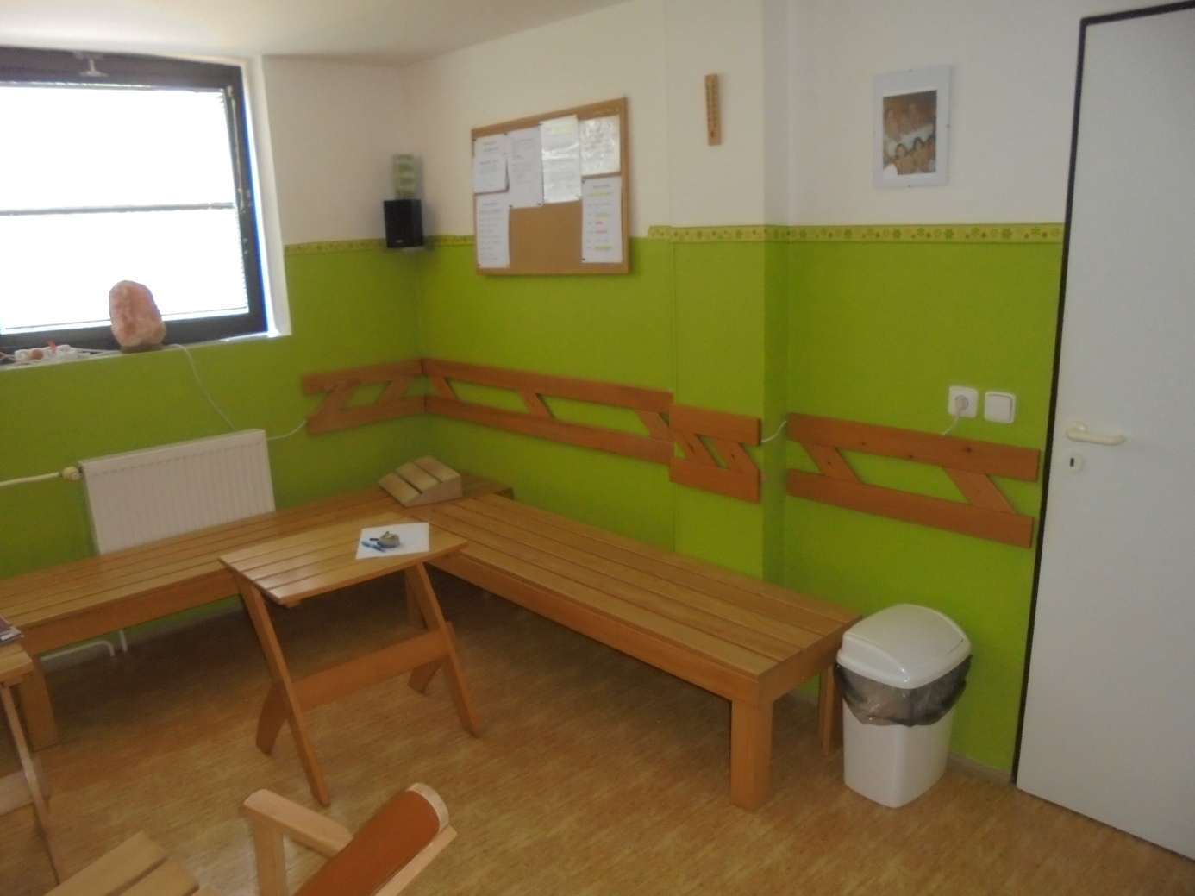
Původní odpočívárna sauny
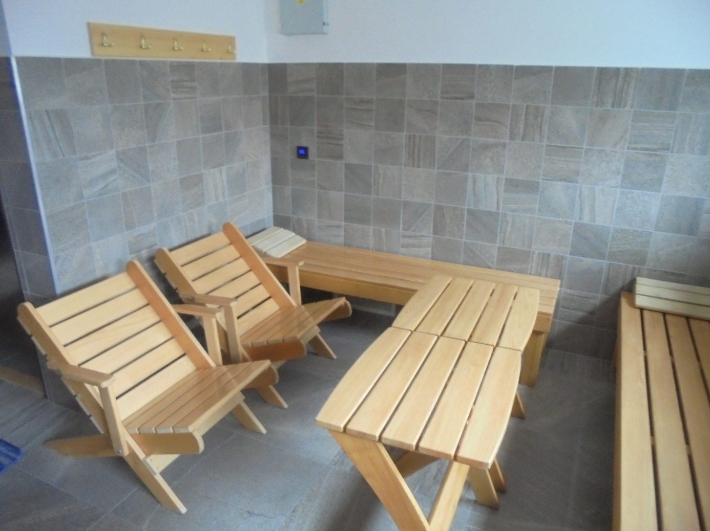
Odpočívárna sauny po rekonstrukci

Během roku probíhaly v souladu s Vyhláškou 238/2011 Sb. pravidelné kontroly jakosti bazénové vody a vody v ochlazovacím bazénku sauny prováděné Zdravotním ústavem v Hradci Králové. Dále proběhly Krajskou hygienickou stanicí KH kraje kontroly provozu bazénu a provozu sauny v obou případech se závěrem: bez zjištění rozporů s požadavky na ochranu veřejného zdraví.

4. Provoz sportovišť převzatých od TJ Jiskra
SZMH od roku 2010 spravuje areál haly se sokolovnou a sálky, fotbalový areál a volejbalové hřiště. Tyto objekty slouží ke sportovní činnosti oddílům TJ Jiskra, Sokola, dále základním školám pro výuku tělesné výchovy, případně dalším subjektům. V průběhu celého roku, včetně letních prázdnin, je areál haly pronajímán za účelem pořádání turnajů, sportovních akcí, jednodenních nebo vícedenních soustředění sportovních oddílů, případně za účelem jiných akcí, jako byl např. příměstský tábor „Město dětí“.
V prostorách sokolovny proběhly i v roce 2018 tradiční kulturně zábavné akce pořádané sportovními oddíly basketbalu a fotbalu.
V průběhu roku byly prováděny ve všech objektech nutné opravy a údržbové práce. Mezi větší akce patřila rekonstrukce osvětlení v prostorách staré sokolovny, oprava stropu a stěn na sálkách, zhotovení nové dlažby v šatně sokolovny a zhotovení nového plotu areálu haly podél Smetanových sadů.
Vzhledem k záměru kompletní rekonstrukce fotbalového areálu byly zde prováděny pouze opravy nutné k udržení jeho chodu. V průběhu roku byly z důvodu větší bezpečnosti pořízeny dvě velké a dvě malé hliníkové tréninkové brány.
Nadále pokračovala spolupráce s firmou Agrom Třebnouševes formou nájmu vřetenové sekačky, která se používá k sekání fotbalových hřišť.

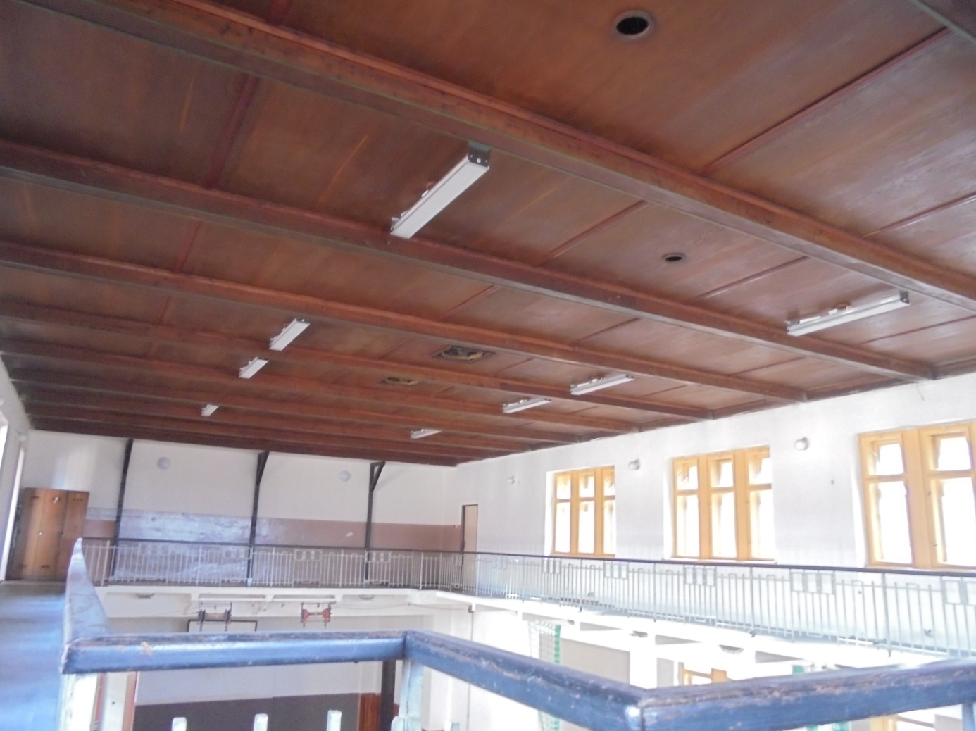
Nové úsporné osvětlení sokolovny
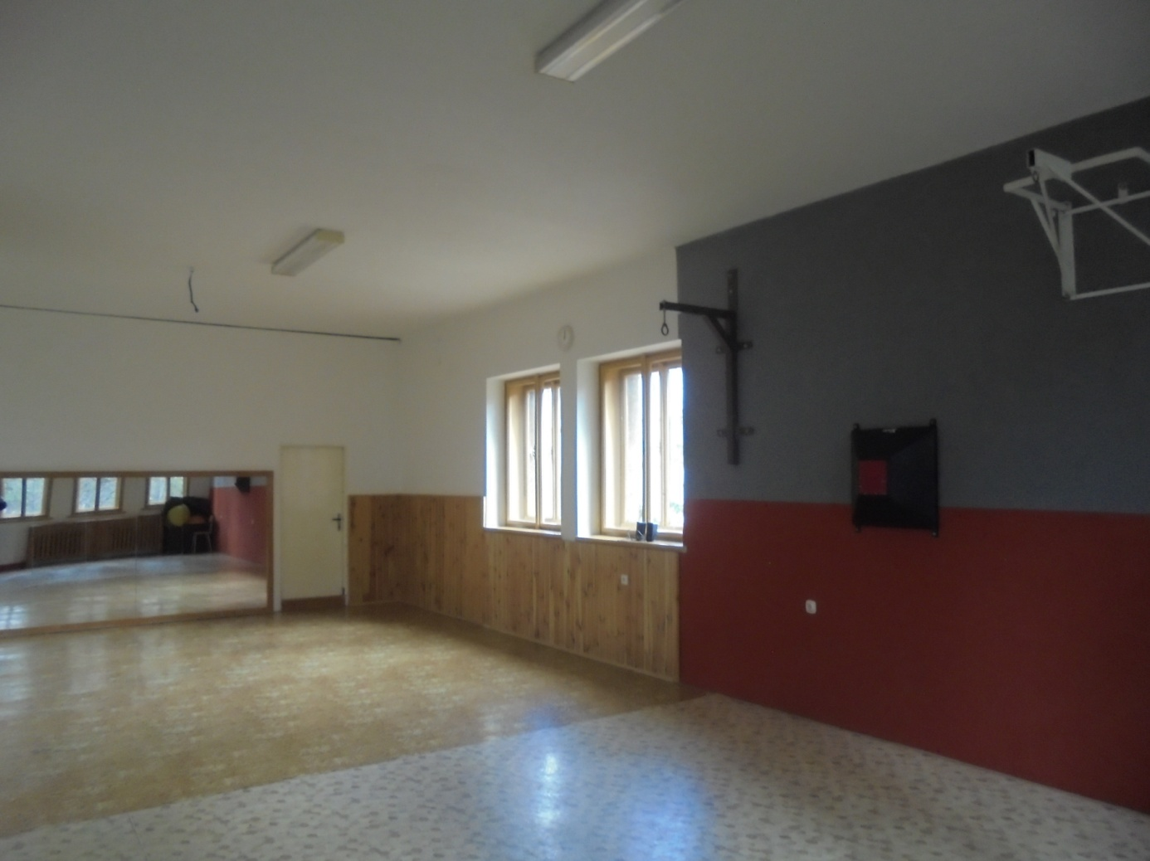
Sálek nad sokolovnou

5. Provoz veřejných sportovišť a dětských hřišť
V roce 2018 spravovalo SZMH v Hořicích a okolí na základě Zřizovací listiny celkem 17 dětských hřišť a veřejných sportovišť, dále na základě smluvního vztahu zajišťovalo provoz a údržbu kašny na náměstí.
V průběhu roku byly prováděny v souladu s platnou legislativou kontroly hřišť s následným odstraňováním zjištěných závad, byla prováděna údržba herních prvků, drobné opravy nebo výměny již nevyhovujících dřevěných částí. V měsíci červnu byl na všech pískovištích odstraněn starý písek a nahrazen novým.
8. 11. byla provedena hlavní roční kontrola herních prvků a sportovních zařízení oprávněným revizním technikem. V závěrečné zprávě byly konstatovány drobné závady, či možná rizika, která byla následně odstraněna. Dále zpráva obsahovala vzhledem k dosluhující životnosti některých herních prvků a neekonomičnosti jejich oprav doporučení k jejich odstranění a nahrazení prvky novými.
V Hořicích 22. 3. 2019 zpracoval: Petr Rücker, ředitel SZMH

Návštěvnost:
bazén 68 000
sauna 5 800
masáže 1 400
squash 1 700
venkovní hřiště 4 900
kuželky 5 100
cvičení 800
solárium 500
pedikúra 700

celkem: 88 900

